ПРОГРАМА
круглого столу на тему:
«ЄВРОПЕЙСЬКІ ДЕМОКРАТИЧНІ ЦІННОСТІ ТА КОНСТИТУЦІЙНИЙ ПРОЦЕС В УКРАЇНІ: ПРОБЛЕМИ ТЕОРІЇ ТА ПРАКТИКИ»

22 грудня 2017 року

Асоціація суддів Конституційного Суду України | 
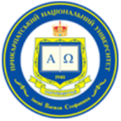 | ДВНЗ «Прикарпатський Національний університет імені Василя Стефаника»
Навчально-науковий юридичний інститут  кафедра конституційного, міжнародного та адміністративного права | 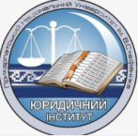
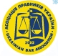 | Всеукраїнська громадська організація «Асоціація правників України»
Присвячено світлій пам’яті професора Л. П. Юзькова (28.01.1938 року - 02.03.1995 року), Голови Конституційного Суду України (1992-1995 роки), члена Венеційської комісії «За демократію через право» з нагоди 80- річчя від дня його народження

м. Івано-Франківськ

